ПРОЕКТ

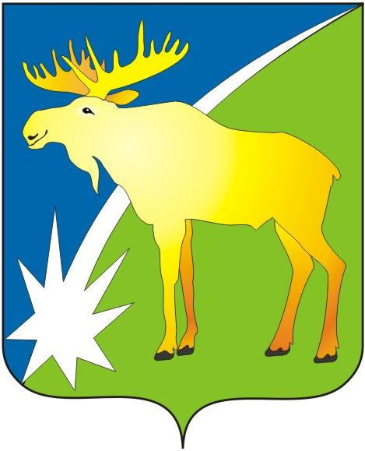

АДМИНИСТРАЦИЯ КЫШТОВСКОГО РАЙОНА
НОВОСИБИРСКОЙ ОБЛАСТИ

П О С Т А Н О В Л Е Н И Е

От №

Об определении способа расчета расстояния от организаций и (или) объектов, до границ прилегающих территорий, на которых не допускается розничная продажа алкогольной продукции и розничная продажа алкогольной продукции при оказании услуг общественного питания

В соответствии с Федеральным законом от 22.11.1995 № 171-ФЗ «О государственном регулировании производства и оборота этилового спирта, алкогольной и спиртосодержащей продукции и об ограничении потребления (распития) алкогольной продукции», постановления Правительства Российской Федерации от 23.12.2020 № 2220 «Об утверждении правил определения органами местного самоуправления границ прилегающих территорий, на которых не допускается розничная продажа алкогольной продукции и розничная продажа алкогольной продукции при оказании услуг общественного питания», постановлением правительства Новосибирской области от 22.02.2013 № 64-п «О розничной продаже алкогольной продукции»,
ПОСТАНОВЛЯЮ:
1.Для определения границ прилегающих территорий, расчет расстояния от детских, образовательных, медицинских организаций, объектов спорта, автовокзалов и иных мест массового скопления граждан и мест нахождения источников повышенной опасности, до границ прилегающих территорий, на которых не допускается розничная продажа алкогольной продукции и розничная продажа алкогольной продукции при оказании услуг общественного питания, производится по кратчайшему маршруту движения пешехода с учётом сложившейся системы дорог, тротуаров, пешеходных переходов:
1.1.При отсутствии обособленной территории, прилегающей к зданию (строению, сооружению), в котором размещены организации и объекты, указанные в пункте 1 - от входа для посетителей в здание (строение, сооружение), до входа для посетителей в стационарный торговый объект или объект общественного питания.
1.2.При наличии обособленной территории, которая обозначена ограждением (объектами искусственного происхождения) прилегающей к зданию (строению, сооружению), в котором размещены организации и объекты, указанные в пункте 1, - от входа для посетителей на обособленную территорию до входа для посетителей в стационарный торговый объект или объект общественного питания.
В случае наличия нескольких входов для посетителей в здание (строение, сооружение), в котором размещены организации и объекты, указанные в пункте 1, до места массового скопления граждан или на обособленную территорию - от каждого входа для посетителей по кратчайшему маршруту движения пешехода с учётом сложившейся системы дорог, тротуаров, пешеходных переходов.
2.Расстояние от организаций и (или) объектов, указанных в пункте 1, до границ прилегающих территорий, на которых не допускается розничная продажа алкогольной продукции, рассчитывается на основании следующих его минимальных значений:
от детских, образовательных, медицинских организаций, объектов спорта, автовокзалов – 50 метров;
от мест массового скопления граждан, мест нахождения источников повышенной опасности – 100 метров.
3.Для определения границ прилегающих территорий к многоквартирным домам, расположенным на территории Кыштовского района Новосибирской области, на которых не допускается розничная продажа алкогольной продукции при оказании услуг общественного питания в объектах общественного питания, имеющих зал обслуживания посетителей общей площадью менее 50 квадратных метров, учитывать расстоянии 50 метров от фасада многоквартирного дома.
4.Расстояние, указанное в пункте 3, настоящего постановления, определяется от стены первого этажа многоквартирного дома в любой точке периметра здания по прямой линии без учета искусственных и естественных преград до границы прилегающей территории.
5.Настоящее постановление опубликовать в периодическом печатном издании «Бюллетень органов местного самоуправления Кыштовского района Новосибирской области» и на официальном сайте администрации Кыштовского района www.kyshtovka.nso.ru.
6.Контроль за исполнением данного постановления возложить на заместителя главы администрации Кыштовского района Новосибирской области –
начальника управления экономики – Ляшенко Т.Г..

Глава Кыштовского района
Новосибирской области Н.В.Кузнецов

А.И.Бодрицкая
8-383-71-21-108

